GE ONE MWT, 75x40cm, CleanDrain v.Ausld. o.Hl., Ül.verd., weiß Tect/hgl.verchr.

Geberit

Eigenschaften

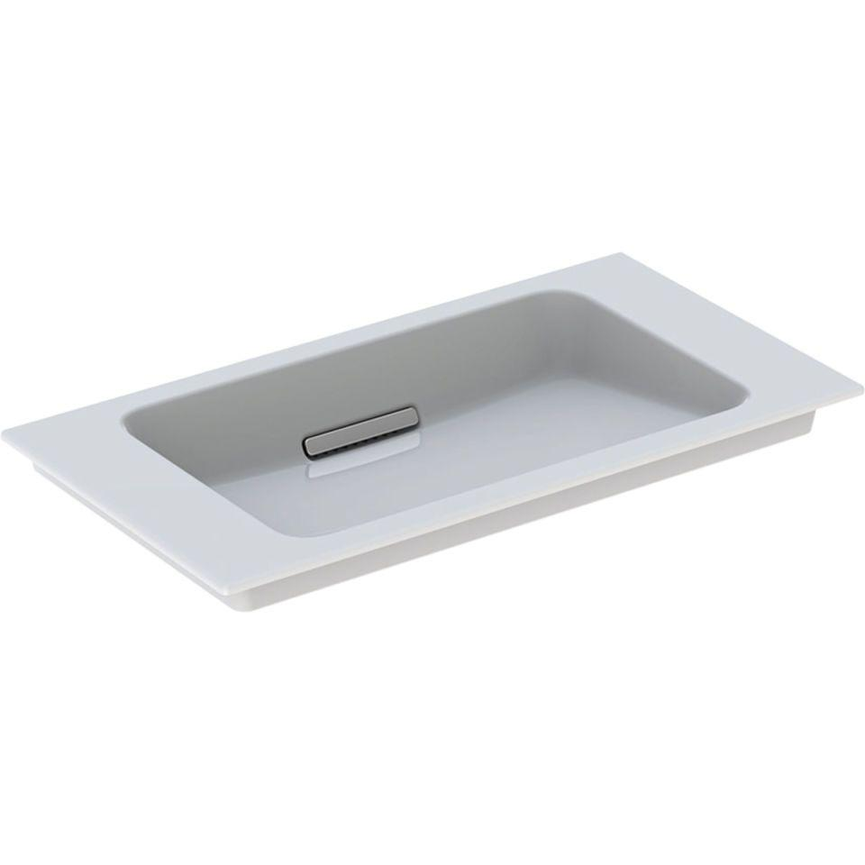

GTIN:

4025410572363

HAN:

500391011

Farbton

weiß

Form

rechteckig

Montageart

Waschtischmöbel

Oberfläche

glänzend, Standard

Produkt

Einzelbecken

Werkstoff

Keramik

Anzahl Plätze

1,00

Höhe (mm)

130,00

Tiefe (mm)

400,00

Ablagefläche

links und rechts

Armaturenloch

ohne

Befestigungsart

Dübelbolzen

Einbau/Montage/Aufstellung

Schrank-Waschtisch

Ausladung Becken (mm)

400,00

Breite/Durchmesser (mm)

750,00

Sichtbarkeit Überlauf

false